親子パソコン講習 ～よくある質問～
例年多く寄せられる質問を集めました。講座申込を行う前に一度お読みください。

問1：八王子拓真高校へはどのような公共交通機関で行けますか。
答1：JR中央線の西八王子駅の南口から徒歩約７分です。
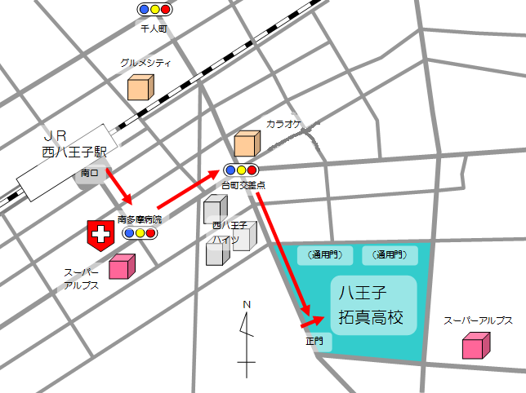

問2：車やバイクで行きたいのですが、高校の駐車場は使えますか？
答2：車及びバイクでの来校はお断りしております。公共交通機関を御利用いただくか、
近隣のコインパーキングの御利用をお願いいたします。
問3：当日の持ち物を教えてください。
答３：室内履き、水分補給用の水筒やペットボトル・昼食（校内で召し上がる場合）
問４：親一人に対して子供２名以上は可能でしょうか？
答４：小学校３年生以上のお子様でしたら、２名以上可、１・２年生のお子様はお越しいただけますが、受講はできません。
問５：昼食は校内でとれますか？
答５：別室を準備いたします。いったん学校を離れることも可能です。

